KUTSE 202405081885

PIIRI KÄTTENÄITAMISE JA KINDLAKSTEGEMISE KUTSE
25.07.2024.a

EV, Transpordiamet

Piiri asukoha maastikul kättenäitamise põhjus
Teatan Harjumaal Lääne-Harju vallas Valkse külas Väljaotsa katastriüksuse mõõdistamisest.
Allpool on kirjas piiripunktide info.

Piiride kindlastegemine
Piiripunktis nr 6- varem on kirjeldatud 7m tee teljest, kui kaugus on määratud valesti. Tee on küll uuendatud. Taastatakse Väljaotsa koordinaatide alusel metalltoru.
Aeg ja koht

Kutsun katastriüksuste ühiste piiri ja piirimärkide kättenäitamisele: 07.08.2024.a kell 10.00 (+/- 10min) .
Piiri ja piirimärkide kättenäitamine toimub nimetatud katastriüksustel looduses .

Ilmumata jätmise või kirjaliku seisukoha esitamata jätmise tagajärjed

Kui Te tulete piiri kättenäitamisele, palun teavitage mind sellest kirja lõpus oleva e-maili või telefoni teel. Samadel kontaktidel saate esitada ka täiendavaid küsimusi. Piiri
kättenäitamisele võite saata ka esindaja. Palun mind sellest eelnevalt teavitada ja esitada
mulle esindust tõendav volikiri.
Kutse saatmisega loetakse piirimärkide asukohad ja nende alalhoiu kohustus kinnisasja
omanikule teatavaks tehtuks ja omanik piiride asukohaga nõustunuks (maakatastriseaduse §
17 lõige 6), välja arvatud juhul, kui ilmneb piiride kindlakstegemise vajadus.
Kui Teil on piiri ja piirimärkide kohta märkusi, tuleb need esitada hiljemalt piiri kättenäitamisel maastikul. Teie poolt esitatud märkused, taotlused ja seisukohad kantakse piiriprotokolli.

Piiriprotokolli allkirjastamine
Pärast piiri kättenäitamist koostatakse 3 tööpäeva jooksul piiriprotokoll, mida saate
allkirjastada digitaalselt. Digitaalse allkirjastamise võimaluse puudumisel teavitage mind eelnevalt ning sellisel juhul saate piiriprotokolli allkirjastada paberkandjal.

Piirimärkide alalhoiukohustus
Kinnisasja omanik peab tagama piirimärgistuse säilimise. Te ei või piirimärke iseseisvalt muuta ega ümber paigutada (asjaõigusseaduse § 128 lg 2).

Maamõõtja: Kirsika Koitjärv
MA-k 656, kirsika@geodeesia24.ee, 56450996
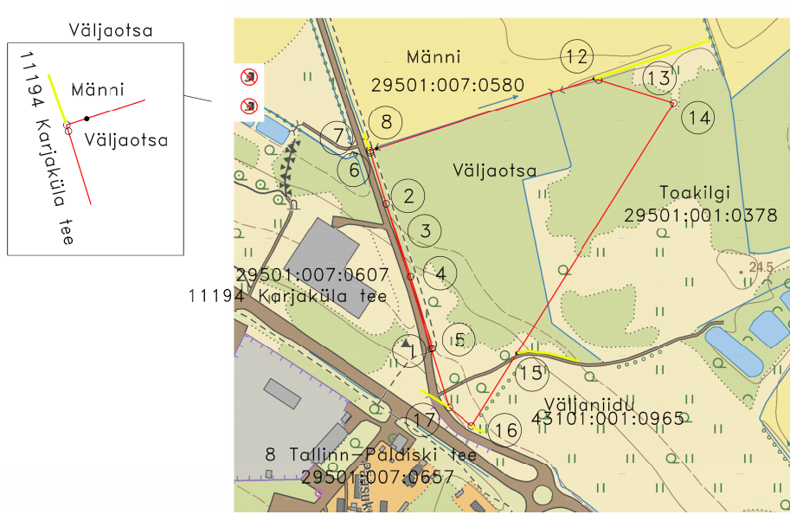
Piiripunktide ja piiri skeem

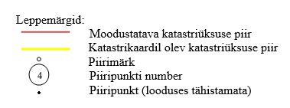
Aluskaart: Maa-amet 2024.a.

Piirimärkide ja piiri kulgemise kirjeldus vastavalt skeemile
Piiripunkti nr | Piiripunkti vorm | Paigaldamise info | Piiri kulgemise viis | Märkus | Piir kindlaks
6 | metalltoru | taastatud | sirgjooneline | Taastatud Väljaotsa koordinaatide alusel. Ristmik on oluliselt muutunud. | jah
7 | metalltoru | paigaldatud | sirgjooneline | - | -
8 | Veekogu telje punkt | paigaldatud | Veekogu telg | - | -
12 | Veekogu telje punkt | - | sirgjooneline | - | -
13 | metalltoru | taastatud | sirgjooneline | - | -
14 | metalltoru | taastatud | sirgjooneline | - | -
15 | kpm_tähistamata_piiripunkt | - | sirgjooneline | - | -
16 | metalltoru | taastatud | sirgjooneline | Tee on rekonstrueeritud. Ristmik on oluliselt muutunud. Tee teljest enam kaugust ei saa määrata. Taastatud Väljaotsa koordinaatide alusel. | -
17 | metalltoru | taastatud | sirgjooneline | - | -
1 | metalltoru | paigaldatud | sirgjooneline | Ehitatud ja rekonstrueeritud kraav ja truubid ehitatud. | -
5 | metalltoru | paigaldatud | sirgjooneline | - | -
4 | metalltoru | paigaldatud | sirgjooneline | - | -
3 | metalltoru | paigaldatud | sirgjooneline | - | -
2 | metalltoru | paigaldatud | sirgjooneline | - | -

Piiride kindlakstegemise skeem

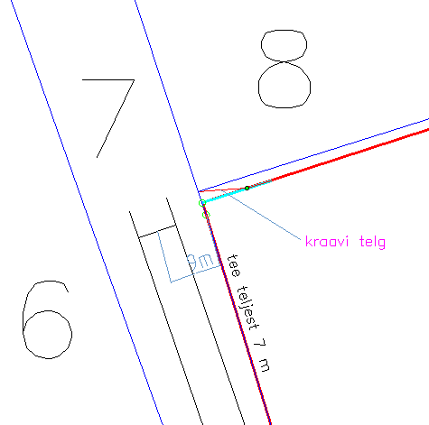

Maamõõtja: Kirsika Koitjärv
kirsika@geodeesia24.ee, 56450996

